Инспекторы ОБ ДПС ГИБДД УВД по ЮВАО провели профилактическую акцию «Шагающий автобус»

26 апреля 2017 года на базе ГБОУ г. Москвы "Школа № 641 имени Сергея Есенина", инспекторами ОБ ДПС ГИБДД УВД по ЮВАО ГУ МВД России по г. Москве совместно с оперативным молодежным отрядом «Офицеры России», прошла акция «Шагающий автобус», направленная на формирование у детей младшего школьного возраста устойчивых навыков безопасного поведения на дороге, привлечения внимания родителей к необходимости воспитания у детей дорожной грамотности и повышения безопасного участия в дорожном движении несовершеннолетних пешеходов.
Инспектором по пропаганде ОБ ДПС ГИБДД УВД по ЮВАО ГУ МВД России по г. Москве старшим лейтенантом полиции Косыгиной Л.Е. предварительно был составлен безопасный маршрут движения, в процессе которого детям напомнили «пассажирам» «Шагающего автобуса» о так называемых «дорожных ловушках», подстерегающих по дороге в школу, и из школы домой, о том, как их избежать.
«Шагающий автобус» прошёл по такому пути, где дети смогли увидеть и обсудить различные дорожные знаки, разметку, искусственные неровности и тротуары. «Пассажиры» шагающего автобуса вспомнили, для кого устанавливают дорожный знак «Дети» и почему он не даёт право ни детям, ни взрослым переходить проезжую часть близи его расположения. Смогли понаблюдать, насколько безопасным является переход проезжей части, когда переходишь дорогу именно по пешеходному переходу, когда все водители останавливаются. Обсудили важность тротуаров для безопасности пешеходов и отметили необходимость дорожных ограждений для дополнительной безопасности.
Организаторы акции уверены, что в такой форме профилактической работы и дети еще лучше изучат дорожную азбуку и правила дорожного движения.

В рамках проведения профилактического мероприятия направленного на предотвращение детского дорожно-транспортного травматизма 25 апреля инспекторами ОБ ДПС ГИБДД УВД по ЮВАО ГУ МВД России по г. Москве лейтенантом полиции Гришановым С.Н. и стажером по должности инспектора по пропаганде ОБ ДПС ГИБДД УВД по ЮВАО ГУ МВД России по г. Москве Ардеевым С.В. была проведена профилактическая беседа с учащимися ГБОУ г. Москвы «Специальная (коррекционная) школа № 895» по правилам безопасности дорожного движения.
Сотрудники ГИБДД, в процессе беседы объясняли детям, как правильно вести себя при переходе проезжей части дороги, как на регулируемом пешеходном переходе, так и нерегулируемом, какие правила необходимо соблюдать, где разрешено кататься на велосипедах, самокатах, роликах и скейтбордах. О необходимости применения защитной экипировки при катании на роликах, скейбордах и т.д. Особое внимание обратили на правила проезда в общественном транспорте, и о соблюдении безопасного маршрута «дом-школа-дом». А так же, рекомендовали ношение светоотражающих элементов. По завершении беседы инспектора ДПС ответили на все интересующие вопросы.
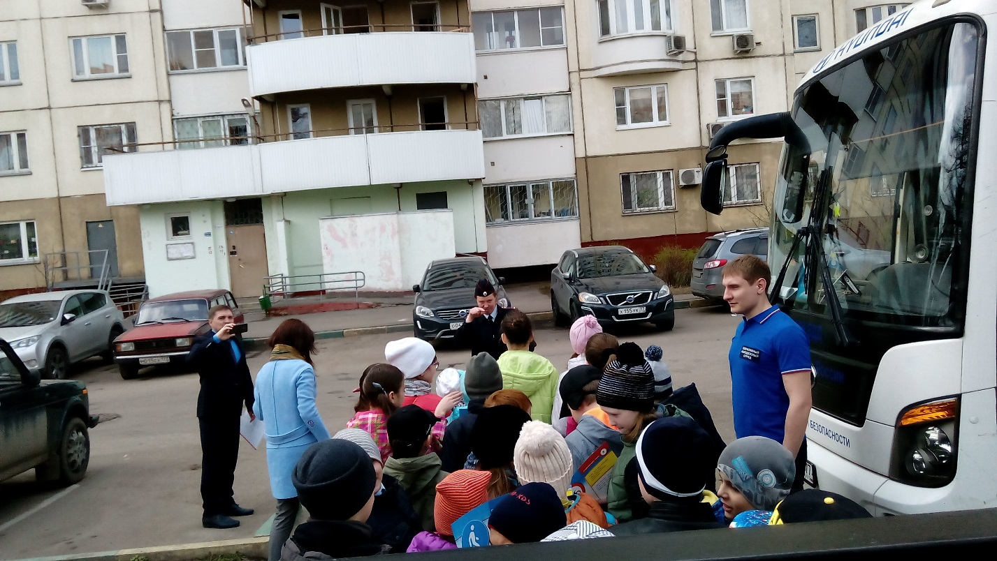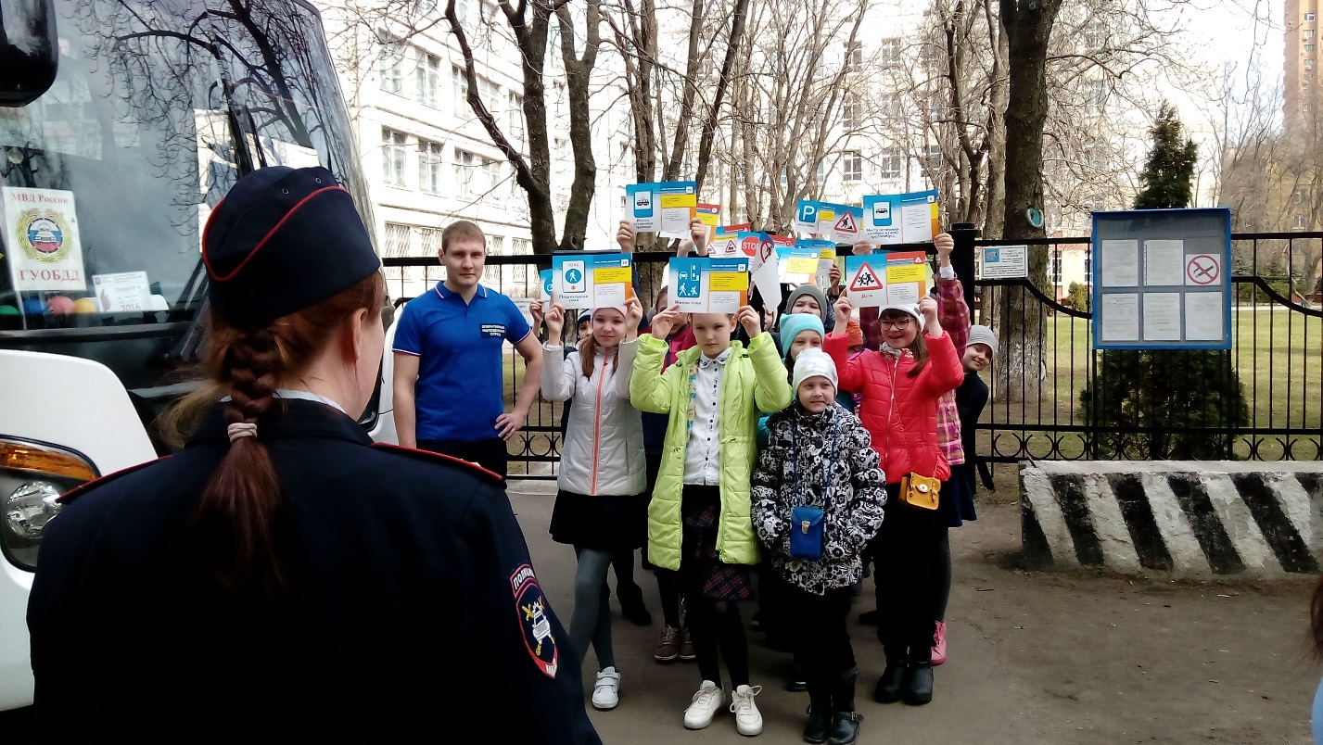
Пресс-служба УВД по ЮВАО ГУ МВД России по г. Москве
т/ф. 8(495) 709-18-18

